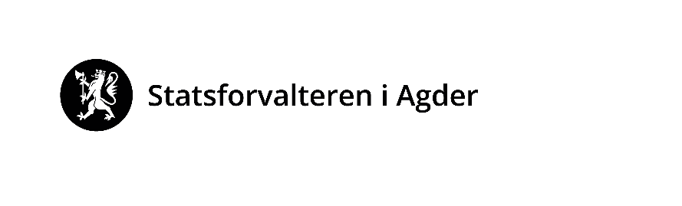

Erfaringssamling for rammeplanarbeid i SFO 30. mai 2024

Kl. 9.30 Registrering og kaffe
Kl. 10 Velkommen v/ Statsforvalteren i Agder
Ingunn Lund
Kl. 10.15 Mat og måltidsglede v/innledere fra Matnyttig, UiA
Gruppesamtaler etter innledning
Hvordan organiserer og legger dere til rette for dette hos dere?
Kl. 11.15 En inkluderende SFO og trygt og godt SFO-miljø v/innledere fra Søyland skole, Flekkefjord kommune
Gruppesamtale etter innledning
Hvordan driver dere arbeidet med et inkluderende og trygt og godt miljø?
Kl. 12 Lunsj
Kl. 13 SFOs plass i oppvekstsektoren samt muligheter og utfordringer: Funn i masteroppgave v/ Katja Balke, Kvinesdal kommune
Kl. 13.30 Samarbeid i SFO, samarbeid skole/SFO og SFO/hjem v/innledere fra Årnes skole, Lyngdal kommune
Gruppesamtale etter innledning
Hvordan organiserer og praktiserer dere dette samarbeidet hos dere?
Kl. 14.45 Oppsummering for dagen v/ Statsforvalteren i Agder
Carina M.R. Haakenstad og Gro Wiker Naas
Kl. 15 Takk for i dag!

